|  |
| --- |
|  |

Especificación de requisitos de software

Proyecto: REGISTRO Y CONTROL DE ACTIVIDADES AUDITORIOS UCC SEDE PRINCIPAL BOGOTÁ

Revisión

|  |  |  |
| --- | --- | --- |
|  |  |  |

Ficha del documento

|  |  |  |  |
| --- | --- | --- | --- |
| **Fecha** | **Versión** | **Autor o autores** | **Datos y firma digital del verificador del equipo postulado.** |
| 09/02/2023 | 1 | Jhonny González Johjan Barbosa  Felipe Ávila  Julián Felipe Téllez | Edgar Camilo Diaz Cabiativa  Docente  Bogotá DC |

Contenido

Ficha del documento 2

1 Introducción 3

1.1 Propósito 4

1.2 Alcance 4

1.3 Personal involucrado 4

1.4 Definiciones, acrónimos y abreviaturas 5

1.5 Referencias 6

1.6 Resumen 6

2 Descripción general 6

2.1 Perspectiva del producto 7

2.2 Funcionalidad del producto 8

2.3 Características de los usuarios 8

2.4 Restricciones 11

2.5 Evolución previsible del sistema 11

3 Requisitos específicos 11

3.1.1 Interfaces de usuario 12

3.1.2 Interfaces de hardware 12

3.1.3 Interfaces de software 12

3.1.4 Interfaces de comunicación 12

3.2 Requisitos funcionales 12

3.2.1 Requisito funcional 1 12

3.2.2 Requisito funcional 2 13

3.2.3 Requisito funcional 3 14

3.2.4 Requisito funcional 4 15

3.2.5 Requisito funcional 5 16

3.2.6 Requisito funcional 6 17

3.2.7 Requisito funcional 7 18

3.2.8 Requisito funcional 8 19

3.2.9 Requisito funcional 9 20

3.2.10 Requisito funcional 10 22

3.2.11 Requisito funcional 11 22

3.3 Requisitos no funcionales 23

3.3.1 Requisitos de rendimiento 24

3.3.2 Seguridad 24

3.3.3 Fiabilidad 24

3.3.4 Disponibilidad 24

3.3.5 Mantenibilidad 24

3.3.6 Portabilidad 24

3.3.7 Usabilidad 24

4 Apéndices 24

# Introducción

El presente documento permite detallar los requerimientos para el proyecto “EventUCC” de La Universidad Cooperativa de Colombia que tiene la necesidad de crear tecnología que le permita realizar el registro y control de ingreso a las diferentes actividades realizadas en los auditorios de la UCC en sede principal de la ciudad de Bogotá con el fin de disminuir el uso de papel, informar con antelación a los asistentes sobre las actividades programadas en cada uno de los auditorios, permitir realizar el registro correspondiente a la actividad , recibir información de la actividad , envió de recordatorios , publicación y envió de las presentaciones de los temas tratados durante las sesiones en las que el participante genera su inscripción.

## Propósito

El presente documento pretende contribuir al análisis de requerimientos para disminución del tiempo en el control de acceso y registro en el auditorio de la sede principal de la universidad Cooperativa de Colombia, algunas de las causas de este problema de logística, se relacionan con la falta de un proceso o aplicativo que permita un adecuado manejo de la información. Por ende, se realiza un análisis, diseño, desarrollo, implementación y evaluación que permite identificar las fugas de información con el proceso actual este proyecto tecnológico contribuye a mejorar este proceso permitiendo la interacción con los ambientes virtuales.

## Alcance

La UCC contara con un aplicativo que permitirá visualizar los eventos que se realizaran en los auditorios de la UCC sede Bogotá, realizar registro de asistencia o reservar el cupo en los diferentes eventos, también permitirá desistir de la intención de asistencia.

Una vez el orador tenga separado el espacio/auditorio donde se realizará la actividad deberá solicitar la visualización y apertura del evento en la página web "UCC" con el fin de automatizar el registro de asistentes y llevar el conteo de personas registradas en las diferentes actividades disponibles.

Permitirá llevar el listado de asistentes en las diferentes actividades realizadas con el fin de compartir las memorias o información posterior a la realización de los eventos.

## Personal involucrado

|  |  |
| --- | --- |
| Nombre | Julián Felipe Téllez Olave |
| Rol | Diseñador, Analista y Programador |
| Categoría profesional | Estudiante de Ingeniería de Sistemas |
| Responsabilidades | Análisis de información, Diseño de la página y programación de esta. |
| Información de contacto | [julian.tellezo@campusucc.edu.co](mailto:julian.tellezo@campusucc.edu.co) |

|  |  |
| --- | --- |
| Nombre | Nelson Felipe Ávila Albarracín |
| Rol | Diseñador, Analista y Programador |
| Categoría profesional | Estudiante de Ingeniería de Sistemas |
| Responsabilidades | Análisis de información, Diseño de la página y programación de esta. |
| Información de contacto | [nelson.avila@campusucc.edu.co](mailto:nelson.avila@campusucc.edu.co) |

|  |  |
| --- | --- |
| Nombre | Johnny Andrés González Aldana |
| Rol | Diseñador, Analista y Programador |
| Categoría profesional | Estudiante de Ingeniería de Sistemas |
| Responsabilidades | Análisis de información, Diseño de la página y programación de esta |
| Información de contacto | [jhonny.gonzalez@campusucc.edu.co](mailto:jhonny.gonzalez@campusucc.edu.co) |

|  |  |
| --- | --- |
| Nombre | Johjan Barbosa Torres |
| Rol | Diseñador, Analista y Programador |
| Categoría profesional | Estudiante de Ingeniería de Sistemas |
| Responsabilidades | Análisis de información, Diseño de la página y programación de esta |
| Información de contacto | [johjan.barbosa@campusucc.edu.co](mailto:johjan.barbosa@campusucc.edu.co) |

|  |  |
| --- | --- |
| Nombre | Edgar Camilo Diaz Cabiativa |
| Rol | Profesor |
| Categoría profesional | Ingeniero de Sistemas |
| Responsabilidades | Análisis y orientación del proyecto |
| Información de contacto | [edgar.diaz@campusucc.edu.co](mailto:edgar.diaz@campusucc.edu.co) |

## Definiciones, acrónimos y abreviaturas

**Definiciones**

**Bases de datos:** Una base de datos es una colección organizada de información estructurada y relacionada entre sí. Es decir, es un conjunto de datos que se organizan y almacenan de tal manera que permiten acceder a ellos, manejarlos y actualizarlos fácilmente.

**Framework**: Un framework, o marco de trabajo en español, es un conjunto de herramientas, bibliotecas, estándares y convenciones que permiten a los desarrolladores crear aplicaciones de software más rápidamente y de manera más eficiente.

**Python**: Python es un lenguaje de programación de alto nivel, interpretado, orientado a objetos y de propósito general. Python es conocido por su sintaxis clara y concisa, lo que lo hace fácil de leer y escribir. También cuenta con una amplia biblioteca estándar que incluye módulos para tareas como manejo de archivos, acceso a bases de datos entre otras.

**Interfaz**: En términos generales, una interfaz puede ser física o digital. Una interfaz física puede ser un conector en la parte trasera de una computadora que permite conectar un dispositivo externo, como una impresora o un monitor. Una interfaz digital, por otro lado, se refiere a la forma en que los usuarios interactúan con una aplicación de software, como una aplicación de procesamiento de texto o un sitio web.

**Usuarios del sistema**: Los usuarios del sistema son personas, programas o procesos que acceden y utilizan un sistema de computadora. Un usuario del sistema puede ser cualquier persona que acceda a una computadora o aplicación, ya sea para realizar tareas de trabajo, navegar por la web o simplemente para realizar tareas personales.

**Administrador del sistema**: Un administrador del sistema es una persona responsable de la gestión, configuración y mantenimiento de los sistemas informáticos y redes de una organización. También puede ser conocido como administrador de sistemas, administrador de redes, ingeniero de sistemas o administrador de servidores.

**Login:** En general, el proceso de inicio de sesión requiere que el usuario ingrese su nombre de usuario y su contraseña para autenticar su identidad. Una vez que el sistema ha verificado la identidad del usuario, se le otorgan los permisos y privilegios apropiados para acceder a las funciones y datos del sistema.

**Password**: Un password, también conocido como contraseña, es una cadena de caracteres utilizada para autenticar la identidad de un usuario y permitir el acceso a un sistema informático o aplicación.

**Código QR:** Los códigos QR pueden almacenar diferentes tipos de datos, como texto, direcciones web, información de contacto, números de teléfono, información de ubicación y más. Los usuarios pueden escanear un código QR utilizando la cámara de su teléfono inteligente o una aplicación de escaneo de códigos QR, y luego acceder a la información almacenada en el código.

## Referencias

|  |  |  |  |  |
| --- | --- | --- | --- | --- |
| **Referencia** | **Titulo** | **Ruta** | **Fecha** | **Autor** |
| IEEE | **REGISTRO Y CONTROL DE ACTIVIDADES AUDITORIOS UCC SEDE PRINCIPAL BOGOTÁ** |  | 01/02/2023 | - Nelson Felipe Ávila Albarracín  - Johnny Andrés González Aldana  - Julián Felipe Téllez Olave  - Johjan Barbosa Torres |
| AWS-Amazon | **¿Qué es una base de datos?** | AWS. (s. f.). Amazon Web Services, Inc. <https://aws.amazon.com/es/what-is/database/> |  |  |

## Resumen

Este documento consta de tres secciones. En la primera se dará una introducción al proyecto que se va a llevar a cabo y adonde quiere llegar.

En la segunda sección del documento se realizará una descripción general del sistema, con el fin de conocer las principales funciones que este realiza, los datos asociados y los factores, restricciones, supuestos y dependencias que afectan al desarrollo, sin entrar en excesivos detalles.

En la tercera sección se enfocará en los requisitos de funcionamiento (funcionales, no funcionales) donde se especifica el paso a paso de todos los requerimientos que el usuario desea en el producto final.

# Descripción general

## Perspectiva del producto

La Universidad Cooperativa De Colombia es una universidad comprometida con el medio educativo. Por ende, dentro de su sede principal de Bogotá cuenta con un auditorio para su población estudiantil de las diferentes facultades o actividades extracurriculares. Sin embargo, en la actualidad no cuenta con un sistema o proceso automatizado de registro y control dentro del mismo, por lo que hace que el ingreso e inicio de actividades sea necesario prever un tiempo adicional.

Ante esta realidad, el desarrollo de alternativas de acceso a la información se encuentra en niveles muy limitados. Por lo tanto, no existe un software en el que se pueda acceder a la información de forma oportuna.

Con lo anteriormente planteado, se evidencia la necesidad de diseñar un aplicativo web para la sistematización del registro y control con un software muy funcional, el cual contribuya al mejoramiento del registro al ingreso a este espacio.

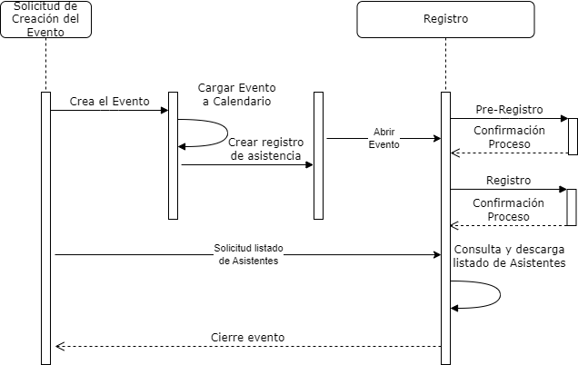

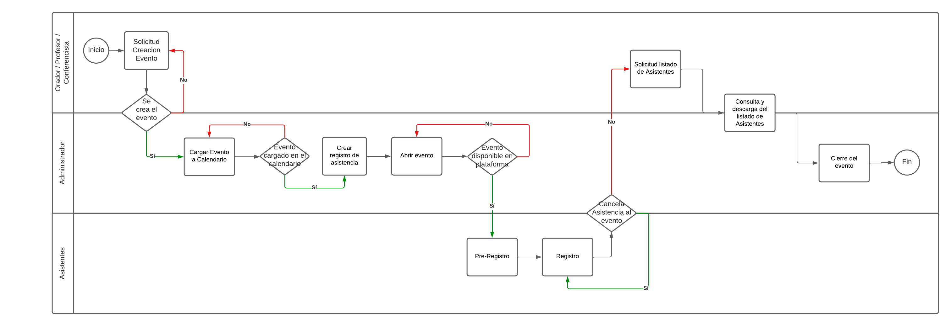

## Funcionalidad del producto

Registro y control de actividades de auditorios UCC será un sitio web implementado en la página web de la universidad con el propósito de poder realizar un proceso ágil e intuitivo en el registro de las actividades realizadas en los auditorios de la universidad, permitiéndoles, a los asistentes de estas actividades realizadas en la universidad puedan realizar el registro de asistencia al evento de manera rápida, cancelar la asistencia a las actividades en las que previamente se inscribió o modificar su inscripción, tener constancia de quienes y cuantas personas asistieron al evento además, tener un calendario que nos permita revisar los eventos próximos a realizar.

## Características de los usuarios

|  |  |
| --- | --- |
| Tipo de usuario | Administrador |
| Formación | Técnico en Sistemas |
| Habilidades | Conocimientos en gestión de software y análisis de bases de datos |
| Actividades | Análisis de información, gestión de las solicitudes y mantenimiento de la página web |

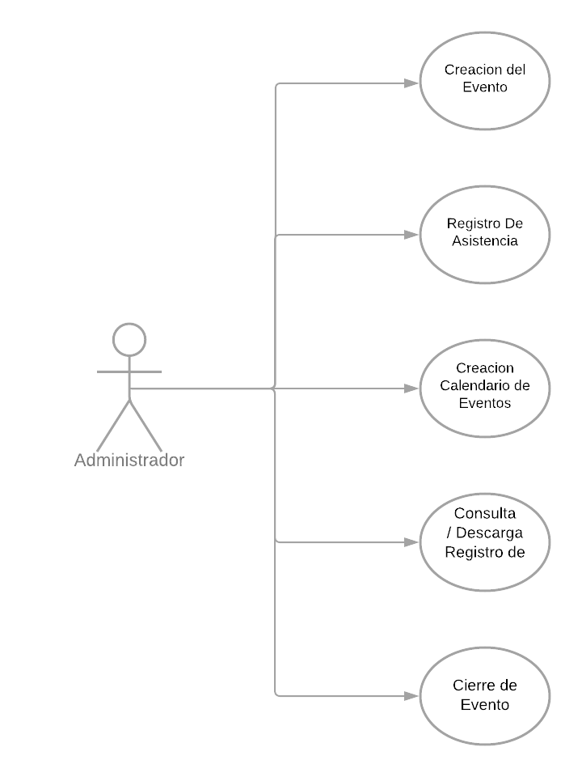

|  |  |
| --- | --- |
| Tipo de usuario | Asistente |
| Formación | Publico general |
| Habilidades | No es de interés |
| Actividades | Consultar eventos y hacer el registro de asistencia en las actividades desarrolladas en los auditorios de la UCC |

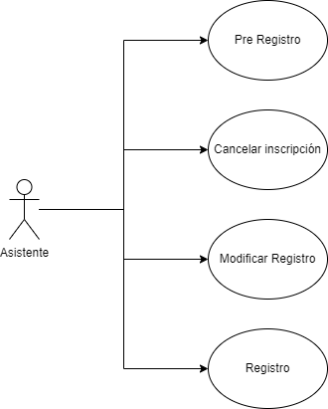

|  |  |
| --- | --- |
| Tipo de usuario | Orador/Profesor/Conferencista |
| Formación | No es de interés |
| Habilidades | No es de interés |
| Actividades | Crear la solicitud de para la creación del evento, solicitar, descargar y consultar, los listados de asistentes en el evento. |

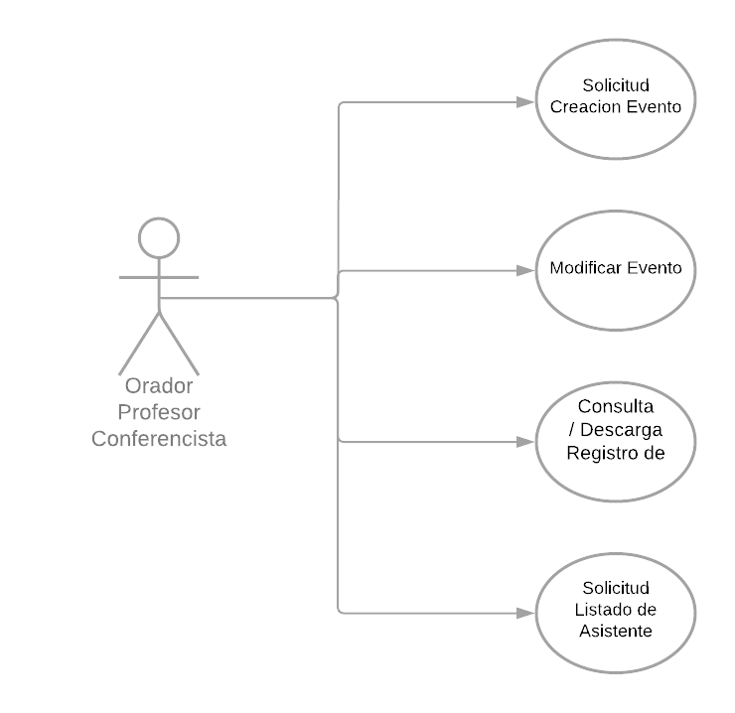

## Restricciones

* Interfaz para ser usada con internet.
* Lenguajes y tecnologías que usar: Python 3.11.2, PHP 8.2
* El diseño de la página web deberá ser sencilla e intuitiva, independientemente del lenguaje de programación o plataforma que se use.
* La base de datos debe estar relacionada con los datos, de los usuarios de la Universidad Cooperativa de Colombia.
* Dependiendo del nivel de usuario en la que se ha ingresado, este tendrá funcionalidades exclusivas como las del nivel de administrador.
* El creador del evento también podrá modificar su evento si así lo desea, siempre y cuando sea con 2 horas de anticipación al inicio del evento.
* Los asistentes al evento tendrán un pre-registro el cual les asegura hasta 10 minutos antes del evento un lugar.

## Evolución previsible del sistema

* Gestionar los registros de los asistentes mediante códigos QR para lograr que sea de manera más ágil y efectiva.
* Lograr que los líderes del evento puedan crear su evento sin necesidad de hacer la solicitud tan solo ingresando con su usuario.
* Registrar su asistencia en las clases que tengan cada estudiante sin necesidad de tener que llenar una lista en las clases.
* Lograr que se pueda ajustar la página web en otras sedes de la UCC.

# Requisitos específicos

RF1: Inicio de sesión para el administrador

RF2: Solicitud creación del evento

RF3: Crear evento.

RF4: Digitar información para el registro del evento.

RF5: Crear lista de asistencia.

RF6: Visualización del evento en el calendario

RF7: Consultar información del evento ya creado

RF8: Registrarse al evento

RF9: Declinación o modificación de asistencia a evento por parte del asistente

RF10: Modificar la creación de evento

RF 11: Consultar asistencia del evento

### Interfaces de usuario

La interfaz con el usuario dispondrá de botones repartidos por la página web que redirigirán al usuario a nuevas ventanas, imágenes, y campos de texto construidos de manera lógica para que el usuario entienda que realizar según lo que quiera hace

### Interfaces de hardware

Para la construcción del sistema y pagina web, la especificación del hardware donde se diseñará el mismo, no exige características altas, como mínimo:

* Periféricos básicos: Ratón, teclado.
* Procesador (Intel – AMD) de 2.0GHz o superior.
* Memoria RAM de mínimo 4GBs.
* Adaptador de red.
* interfaces de software.
* Sistema Operativo: Windows XP o superior.
* Explorador: Mozilla o Chrome.
* Interfaces de comunicación

La página web, habrá varios enlaces a los que te redirigirán a ventanas diferentes, según las acciones que realicen los usuarios, la página web hará su debida acción.

### Interfaces de software

La interfaz del aplicativo estará enfocada en el registro y control de asistencia de las actividades que se desarrollan en los auditorios de la universidad, será desarrollado en Python y la interfaz gráfica del sistema estará diseñada en HTML y CSS la base de datos estará implementada en php, para desarrollar el aplicativo usaremos visual studio tendremos un repositorio en git para realizar el control de versiones y despliegues durante el desarrollo.

### Interfaces de comunicación

Sera una aplicación independiente fuera del dominio de la universidad por restricciones de seguridad no es posible tener comunicación con entornos dentro del dominio de la universidad.

## Requisitos funcionales

### Requisito funcional 1

|  |  |  |  |
| --- | --- | --- | --- |
| **IDENTIFICADOR: NOMBRE:**  RF1 Inicio de sesión para administrador | | | |
| Tipo:  **(NECESARIO/DESEABLE)**  Necesario | **REQUERIMIENTO QUE LO UTILIZA O ESPECIALIZA:** | | **¿CRÍTICO?**  Si |
| **PRIORIDAD DE**  **DESARROLLO:**  Alta | **DOCUMENTOS DE VISUALIZACIÓN ASOCIADOS: NO** | | |
| **ENTRADA:**   1. Nombre de usuario 2. Contraseña | | **SALIDA:**  Ingreso de sesión correcta para el administrador | |
| **DESCRIPCIÓN:**  **Precondición:** Se debe tener ya registrado como usuario valido, el usuario del administrador, además tener los campos en la interfaz gráfica necesarios para poder digitar el usuario y contraseña y validarlos.  **Descripción:** El administrador debe poder iniciar sesión para poder ver sus funcionalidades exclusivas como administrador.  **Postcondición:** Inicio de sesión exitoso | | | |
| **MANEJO DE SITUACIONES ANORMALES**  1. SI el usuario no es válido, debe aparecerle un mensaje de error indicando que el usuario es invalido y no debe poderlo dejar avanzar. | | | |
| **CRITERIOS DE ACEPTACIÓN**  1. crear una interfaz con los campos para digitar un usuario y una contraseña con un botón para validar esta misma información ingresada.  2. si los datos ingresados son válidos, debe llevarlo a un nuevo apartado que es a la ventana principal de administrador | | | |

### Requisito funcional 2

|  |  |  |  |
| --- | --- | --- | --- |
| **IDENTIFICADOR: NOMBRE:**  RF2 Solicitud creación del evento | | | |
| Tipo:  **(NECESARIO/DESEABLE)**  Necesario | **REQUERIMIENTO QUE LO UTILIZA O ESPECIALIZA:** | | **¿CRÍTICO?**  Si |
| **PRIORIDAD DE**  **DESARROLLO:**  Alta | **DOCUMENTOS DE VISUALIZACIÓN ASOCIADOS:** | | |
| **ENTRADA:**   1. Hora – Fecha de evento 2. Tema de evento 3. Ubicación 4. Aforo | | **SALIDA:**  Se genera solicitud de creación del evento con datos básicos de este, para que el administrador del sistema realice la creación del evento | |
| **DESCRIPCIÓN:**  **Precondición:** El orador debe tener datos básicos para la generación del evento, debe validar el calendario y ubicaciones disponibles para generar esta solicitud.  **Descripción:** Se realiza la solicitud de la creación del evento mediante el correo.  **Postcondición:** El administrador del sistema procede a la creación del evento en el calendario. | | | |
| **MANEJO DE SITUACIONES ANORMALES**  1. Esta funcionalidad solo puede ser gestionada por el orador del evento | | | |
| **CRITERIOS DE ACEPTACIÓN**  1. Confirmación de la solicitud de creación del evento mediante correo electrónico  2. El correo debe contener la confirmación de creación del evento con sus datos básicos. | | | |

### Requisito funcional 3

|  |  |  |  |
| --- | --- | --- | --- |
| **IDENTIFICADOR: NOMBRE:**  RF3 Creación del evento | | | |
| Tipo:  **(NECESARIO/DESEABLE)**  Necesario | **REQUERIMIENTO QUE LO UTILIZA O ESPECIALIZA:** | | **¿CRÍTICO?**  Si |
| **PRIORIDAD DE**  **DESARROLLO:**  Alta | **DOCUMENTOS DE VISUALIZACIÓN ASOCIADOS:** | | |
| **ENTRADA:**   1. Clic en botón “Creación de evento” | | **SALIDA:**  Redirección correcta hacia el formulario de registro del evento. | |
| **DESCRIPCIÓN:**  **Precondición:** el administrador ya debió haber iniciado sesión para poder ver y usar esta funcionalidad y debe haber un botón “creación de evento” en la propia interfaz del sistema.  **Descripción:** Al darle clic a “Crear evento”, nos llevara a un nuevo apartado donde podremos llenar la información acerca del evento  **Postcondición:** Nos llevara correctamente a otro apartado de la página donde podremos llenar la información del propio evento | | | |
| **MANEJO DE SITUACIONES ANORMALES**  1. Esta funcionalidad solo estará permitida para el usuario Administrador y ningún otro usuario podrá ver esta funcionalidad | | | |
| **CRITERIOS DE ACEPTACIÓN**  1. creación de un botón visible que indique “creación de evento”  2. el botón nos debe redirigir a un nuevo apartado donde aparecerá el formulario donde poder llenar toda la información del propio evento | | | |

### Requisito funcional 4

|  |  |  |  |
| --- | --- | --- | --- |
| **IDENTIFICADOR: NOMBRE:**  RF4 Digitar información para el registro del evento | | | |
| Tipo:  **(NECESARIO/DESEABLE)**  Necesario | **REQUERIMIENTO QUE LO UTILIZA O ESPECIALIZA:** | | **¿CRÍTICO?**  Si |
| **PRIORIDAD DE**  **DESARROLLO:**  Alta | **DOCUMENTOS DE VISUALIZACIÓN ASOCIADOS:** | | |
| **ENTRADA:**   1. Digitar Título del evento 2. Digitar Conferencista / orador 3. Digitar Fecha 4. Digitar Ubicación 5. Digitar Capacidad | | **SALIDA:**  Creación correcta de un evento | |
| **DESCRIPCIÓN:**  **Precondición:** se debe tener la solicitud por parte del que requiere el evento para saber con qué información llenar los campos  **Descripción:** Se registrará en el sistema toda la información necesaria para llevar a cabo el registro de un evento  **Postcondición:** Se terminará de realizar la creación y registro de un evento | | | |
| **MANEJO DE SITUACIONES ANORMALES**  1. no puede permitir crear un evento en el mismo lugar con la misma fecha | | | |
| **CRITERIOS DE ACEPTACIÓN**  1. se requieren los campos para poder llenar con la información respectiva del evento.  2. al finalizar con la digitación de la información, debe haber un botón para poder finalizar el ejercicio de creación de evento. | | | |

### Requisito funcional 5

|  |  |  |  |
| --- | --- | --- | --- |
| **IDENTIFICADOR: NOMBRE:**  RF5 Crear lista de asistencia | | | |
| Tipo:  **(NECESARIO/DESEABLE)**  Necesario | **REQUERIMIENTO QUE LO UTILIZA O ESPECIALIZA:** | | **¿CRÍTICO?**  Si |
| **PRIORIDAD DE**  **DESARROLLO:**  Alta | **DOCUMENTOS DE VISUALIZACIÓN ASOCIADOS:** | | |
| **ENTRADA:**   1. Formulario de asistencia para el evento | | **SALIDA:**  Lista de asistencia creada para el evento ya creado | |
| **DESCRIPCIÓN:**  **Precondición:** Debe haber un evento ya creado con anterioridad  **Descripción:** al momento de tener creado el evento, se debe permitir crearle a ese evento, una lista y formulario de asistencia  **Postcondición:** El evento debe tener una lista de asistencia en la que los participantes puedan registrarse y así mismo, poder consultar esa lista de asistencia | | | |
| **MANEJO DE SITUACIONES ANORMALES**  1. El participante no se puede registrar dos veces a un mismo evento, es decir, no puede haber información repetida | | | |
| **CRITERIOS DE ACEPTACIÓN**  1. se requiere de una funcionalidad en la que permita crear un formulario para los participantes de un evento | | | |

### Requisito funcional 6

|  |  |  |  |
| --- | --- | --- | --- |
| **IDENTIFICADOR: NOMBRE:**  RF6 Visualización del evento en el calendario | | | |
| Tipo:  **(NECESARIO/DESEABLE)**  Necesario | **REQUERIMIENTO QUE LO UTILIZA O ESPECIALIZA:** | | **¿CRÍTICO?**  Si |
| **PRIORIDAD DE**  **DESARROLLO:**  Alta | **DOCUMENTOS DE VISUALIZACIÓN ASOCIADOS:** | | |
| **ENTRADA:**   1. Darle clic al evento para poder consultar su información. | | **SALIDA:**  Poder ver el evento creado en el calendario en la respectiva fecha y poder darle clic para ver su información | |
| **DESCRIPCIÓN:**  **Precondición:** Debe haber un evento creado, y se debe disponer de la propia interfaz del calendario para poder ver si los eventos creados se muestran  **Descripción:** Los eventos creados deben poder verse en el calendario en la fecha respectiva  **Postcondición:** el evento debe poder verse en el calendario | | | |
| **MANEJO DE SITUACIONES ANORMALES**  1. Ninguna | | | |
| **CRITERIOS DE ACEPTACIÓN**  1. cuando se crea el evento, este evento se debe poder ver en la fecha correspondiente en la interfaz del calendario | | | |

### Requisito funcional 7

|  |  |  |  |
| --- | --- | --- | --- |
| **IDENTIFICADOR: NOMBRE:**  RF7 Consultar evento en el calendario | | | |
| Tipo:  **(NECESARIO/DESEABLE)**  Necesario | **REQUERIMIENTO QUE LO UTILIZA O ESPECIALIZA:** | | **¿CRÍTICO?**  Si |
| **PRIORIDAD DE**  **DESARROLLO:**  Alta | **DOCUMENTOS DE VISUALIZACIÓN ASOCIADOS:** | | |
| **ENTRADA:**   1. Darle clic al evento en el calendario | | **SALIDA:**  Se debe poder ver la información básica del evento seleccionado | |
| **DESCRIPCIÓN:**  **Precondición:** Debe haber un evento creado, y se debe disponer de la propia interfaz del calendario para poder ver si los eventos creados se muestran  **Descripción:** Los eventos creados deben poder verse en el calendario y consultados  **Postcondición:** el evento debe poder verse en el calendario y poder darle clic para ser consultado | | | |
| **MANEJO DE SITUACIONES ANORMALES**  1. Ninguna | | | |
| **CRITERIOS DE ACEPTACIÓN**   1. al darle clic al evento, debe poder mostrar la información básica del evento en una pequeña pestaña. | | | |

### Requisito funcional 8

|  |  |  |  |
| --- | --- | --- | --- |
| **IDENTIFICADOR: NOMBRE:**  RF8 Registrarse al evento | | | |
| Tipo:  **(NECESARIO/DESEABLE)**  Necesario | **REQUERIMIENTO QUE LO UTILIZA O ESPECIALIZA:** | | **¿CRÍTICO?**  Si |
| **PRIORIDAD DE**  **DESARROLLO:**  Alta | **DOCUMENTOS DE VISUALIZACIÓN ASOCIADOS:** | | |
| **ENTRADA:**   1. Darle clic al evento 2. Registrarse al evento | | **SALIDA:**  Debe aparecer un formulario en el que el participante pueda ingresar sus datos y registrarse | |
| **DESCRIPCIÓN:**  **Precondición:** debe haber un evento ya creado, y una lista de asistencia para ese evento  **Descripción:** Los participantes deben poder ingresar sus datos para poder registrarse al evento  **Postcondición:** Las personas se deben poder registrar al evento | | | |
| **MANEJO DE SITUACIONES ANORMALES**  1. No debe haber registros iguales en un evento | | | |
| **CRITERIOS DE ACEPTACIÓN**   1. Al darle clic al evento, debe haber una funcionalidad en la que cualquier participante, pueda registrarse al propio evento 2. Debe haber una interfaz en la que el participante pueda ingresar sus datos y ser guardados | | | |

### Requisito funcional 9

|  |  |  |  |
| --- | --- | --- | --- |
| **IDENTIFICADOR: NOMBRE:**  RF9 Cancelación y/o modificación de asistencia a evento | | | |
| Tipo:  **(NECESARIO/DESEABLE)**  Necesario | **REQUERIMIENTO QUE LO UTILIZA O ESPECIALIZA:** | | **¿CRÍTICO?**  Si |
| **PRIORIDAD DE**  **DESARROLLO:**  Alta | **DOCUMENTOS DE VISUALIZACIÓN ASOCIADOS:** | | |
| **ENTRADA:**   1. Id de Evento ya registrado previamente 2. Ingresar al evento ya registrado previamente 3. Cancelación y/o modificación de asistencia a evento | | **SALIDA:**  Debe generar una confirmación en la cual se ve reflejado la cancelación total de asistencia al evento o la modificación de este | |
| **DESCRIPCIÓN:**  **Precondición:** Debe haber un evento ya creado, una lista de asistencia para ese evento, debe estar registrado previamente en el evento  **Descripción:** Los asistentes deben poder ingresar a un evento en el cual ya se ha registrado asistencia, realizar la modificación de asistencia o la cancelación total de asistencia al evento.  **Postcondición:** Los asistentes deben poder cambiar su asistencia al evento ya registrado previamente. | | | |
| **MANEJO DE SITUACIONES ANORMALES**  1. No debe haber registros iguales en un evento.  2. No debe modificar o cancelar un evento en el que no se haya registrado previamente. | | | |
| **CRITERIOS DE ACEPTACIÓN**   1. Al ingresar al evento, debe haber una funcionalidad en la que cualquier asistente, pueda modificar o cancelar la asistencia al propio evento. 2. Debe haber una interfaz en la que el asistente pueda modificar o cancelar la asistencia al evento. | | | |

### Requisito funcional 10

|  |  |  |  |
| --- | --- | --- | --- |
| **IDENTIFICADOR: NOMBRE:**  RF10 Modificar la creación de evento | | | |
| Tipo:  **(NECESARIO/DESEABLE)**  Necesario | **REQUERIMIENTO QUE LO UTILIZA O ESPECIALIZA:** | | **¿CRÍTICO?**  Si |
| **PRIORIDAD DE**  **DESARROLLO:**  Alta | **DOCUMENTOS DE VISUALIZACIÓN ASOCIADOS:** | | |
| **ENTRADA:**   1. Ingresar a la creación del evento 2. Modificar Fecha, Hora y Lugar del evento | | **SALIDA:**  Se debe mostrar al usuario toda la información del evento junto a la opción de modificar, ya sea la hora, fecha o el lugar. | |
| **DESCRIPCIÓN:**  **Precondición:** Se debe haber creado el evento y estar dentro del rango de tiempo apropiado para, que se pueda visualizar el botón Modificar.  **Descripción:** Si el espacio deseado encuentra disponible para lograr modificar el evento, se debe de modificar el evento en los aspectos deseados, ya sea hora, fecha o lugar.  **Postcondición:** A todos los asistentes se les informara acerca de las novedades. | | | |
| **MANEJO DE SITUACIONES ANORMALES**  1. Se debe hacer mínimo 2 horas antes del evento  2. Para lograr modificar el evento, se debe analizar que no interfiera con otro evento asignado el mismo día, hora y lugar. | | | |
| **CRITERIOS DE ACEPTACIÓN**   1. En el propio evento, debe haber un botón donde se pueda dar clic para ejecutar la funcionalidad de que se muestre el listado de asistencia del evento | | | |

### Requisito funcional 11

|  |  |  |  |
| --- | --- | --- | --- |
| **IDENTIFICADOR: NOMBRE:**  RF11 Consultar asistencia del enveto | | | |
| Tipo:  **(NECESARIO/DESEABLE)**  Necesario | **REQUERIMIENTO QUE LO UTILIZA O ESPECIALIZA:** | | **¿CRÍTICO?**  Si |
| **PRIORIDAD DE**  **DESARROLLO:**  Alta | **DOCUMENTOS DE VISUALIZACIÓN ASOCIADOS:** | | |
| **ENTRADA:**   1. Darle clic al evento 2. Darle clic en consultar participantes | | **SALIDA:**  Debe aparecer un listado donde muestre todos los participantes que se registraron en el evento | |
| **DESCRIPCIÓN:**  **Precondición:** El evento y el listado de asistencia deben estar creados, además debe haber un botón donde se pueda ejecutar esta funcionalidad de “consultar asistencia de evento”  **Descripción:** Debe haber una funcionalidad en la que quede constancia de los participantes que fueron al evento por medio de un listado donde profesores o administradores puedan consultarla  **Postcondición:** Las personas se deben poder registrar al evento | | | |
| **MANEJO DE SITUACIONES ANORMALES**  1. Ninguna | | | |
| **CRITERIOS DE ACEPTACIÓN**   1. En el propio evento, debe haber un botón donde se pueda dar clic para ejecutar la funcionalidad de que se muestre el listado de asistencia del evento | | | |

## Requisitos no funcionales

### Requisitos de rendimiento

Garantizar que el diseño de las consultas u otro proceso no afecte el desempeño de las bases de datos y otro sitio de la página web en cuanto al tráfico de datos que se está manejando, que fluya de manera rápida.

### Seguridad

Garantizar la confiabilidad, la seguridad y el desempeño del sistema informático a los diferentes usuarios.

En este sentido la información almacenada o registros realizados podrán ser consultados y actualizados permanente y simultáneamente, sin que afecte el tiempo de respuesta.

Garantizar la seguridad con respecto a la información que se está manejando tales como documentos, información personal, contraseñas.

Facilidad y controles para permitir el acceso a la información personal autorizada.

### Fiabilidad

La interfaz de la página web debe ser intuitiva y sencilla de usar, la interfaz debe ajustarse a las características dichas como la sección de compra e inventario cada una diferentes y con su respectivo nivel de acceso.

### Disponibilidad

La aplicación estará disponible desde la publicación del evento en la plataforma hasta la finalización y cierre del evento.

La aplicación se encontrará disponible durante el año académico

### Mantenibilidad

El código debe estar disponible en el repositorio para poder implementar mejoras y hacer mantenimiento, arquitectura MVC.

### Portabilidad

La aplicación funcionara en navegadores Firefox, Chrome, IE, Edge

La aplicación web debe funcionar en PC, tabletas y dispositivos móviles.

### Usabilidad

El sistema debe ser fácil de usar y comprender

El sistema cuenta con manuales de usuario.

El sistema mostrara mensajes de error informativos y orientados al usuario